1. 效果图

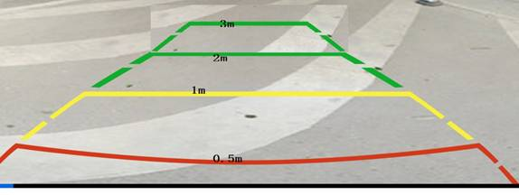

1. 参数要求：

转向角度范围:-780deg~799.9deg；

转向角精度：0.1deg；

1. CAN message：

